**Game Design Document: *Chain of Islands***

**Версия**: 1.0

**Платформа**: Mobile (iOS/Android)

**Жанр**: Казуальная стратегия, градостроительный симулятор, ресурсный менеджмент.

**Целевая** **аудитория**: Игроки, любящие неспешные, стратегические игры без давления (в духе "Idle"-игр, но с более активным геймплеем). Возраст 10+.

**1. Ключевая концепция (Elevator Pitch)**

«*Chain of Islands*» — это умиротворяющая стратегическая игра, где игрок выступает в роли попавшего на остров человека, пытающегося вернуться. Ключевая механика — строительство мостов между островами для сбора уникальных ресурсов, развития своего домашнего острова и открытия новых таинственных территорий. Никакой спешки и PvP, только ваш темп, ваша стратегия и ваша цепь островов.

**2. Основной геймплей (Core Loop)**

1) **СОБИРАТЬ**: Игрок собирает базовые ресурсы на доступных островах.

2) **СТРОИТЬ**: Используя ресурсы, игрок строит мосты к новым островам.

3) **ДОБЫВАТЬ**: На новых островах открываются новые, уникальные ресурсы и постройки (ферма, рудник, кожевня и т.д.).

4) **УЛУЧШАТЬ**: Собранные ресурсы тратятся на улучшение существующих построек для увеличения их эффективности, а также на открытие новых мостов и декора.

5) **ОТКРЫВАТЬ**: Цикл повторяется с новыми, более сложными целями и островами.

**3. Прогрессия и структура мира**

Мир представляет собой «карту» из множества плавающих островов, соединенных разрушенными мостами. Изначально виден только стартовый остров и несколько ближайших (остальное в «тумане войны»).

***Острова тематические***:

1) **Стартовый** **остров**:

*Материалы*:

*дерево 1, камень 1,

*Постройки*: Кострище, Верстак, Кузня, Плотницкая, Каменоломня, Ткацкая. (изначально все разрушено)

*Открытие*: кострище

*Создание*: -

*Примечания*: Игрок появляется с каменным топором

2) **Лесной** **остров**:

*Материалы*:

*Дерево: дерево 1, дерево 2, дерево 3,

*грибы, ягоды,

*кожа: кожа 1, кожа 3

*мясо: мясо 1, мясо 3

*Мобы*:

*моб 1, моб 3

*Открытие*: плотницкая, верстак,

*Создание*: доски 1, доски 2, броня 1.

3) **Пастбищный** **остров**:

*Портал*

*Материалы*:

*шерсть, трава, камень 1

*ягоды,

*кожа: кожа 2

*мясо: мясо 1, мясо 2

*Мобы*:

*моб 2

*овца,

*Открытие*: ткацкая

*Создание*: веревку, меч, топор, кирка, броня 2.

4) **Каменный остров**:

*Материалы*:

*камень: камень 1, камень 2

*руд 1, артефакт 1

*Мобы*:

*Големы: голем 1, голем 2.

*Открытие*: кузня, кузня 2

*Создание*: кирка 2, меч 2, топор 2, броня 3, слитки 1, доски 3

5) **Сражающиеся острова**:

*Материалы*:

*артефакт 2 3 4

*Финальный артефакт

*Мобы*:

*Боссы: босс 1, босс 2, босс 3,

*Финальный босс

*Открытие*: портал,

*Создание*: кирка 2, меч 2, топор 2, броня 3, слитки 1, доски 3, меч 3

Прогрессия гейтается не временем, а необходимостью иметь определенный ресурс для постройки моста к новому острову. Например, мост к Пастбищному острову требует 50 Единиц доски 1 2 и 20 камень 1 (которые можно сделать на Стартовом острове из травы). Мост к Земледельческому острову может требовать досок (обработанное дерево) и слитков.

**4. Ключевые механики**

**Строительство мостов**: Основная механика. Игрок тыкает в остров, видит список требуемых ресурсов для постройки моста, собирает их и запускает строительство (можно сделать анимированным).

**Мост ->2** = дерево 1 + камень 1

**Мост ->3** = доски 1 + доски 2 + камень 1

**Мост ->4** = доски 1 + доски 2 + камень 1 + веревка

**Мост ->5** = доски 3 + слитки 1 + камень 2 + веревка

**Сбор ресурсов**: Персонаж идет и автоматически собирает его. Материалы и мобы респавнятся через определенное время.

**Лечение**: при применении на себя ресурса восполняющего здоровья (какой либо еды или лекарства) появляется кулдаун на повторное применение лечение.

**Боевка**: игрок атакует противника перед собой, наносимый урон показывается в виде цифр вылетающих из противника, для распознания количества хп противника цифры будут находить в диапазоне градиента от *зеленого*( полное здоровье) до *красного* (минимальное здоровье).

**Крафт/Производство**: Не все ресурсы собираются напрямую. Нужны базовые ***постройки***:

1) **Кострище**:

1)нахождение рядом -> излечение

2)готовка еды

-*Для постройки*: камни 1 и дерево 1.

2) **Плотницкая**: Дерево -> Доски

- *Для постройки*: камни 1 и дерево 2

3) **Верстак**: Крафт

- *Для постройки*: камни, доски 1 и кожа 1.

4) **Ткацкая**: Шерсть -> Ткань.

- *Для постройки*: камень 1, доски 2, кожа 2 и веревки.

5)1) **Кузница**: Руда + Уголь -> Слитки.

- *Для постройки*: камень 1, камень 2, доски 2, кожа 2 и веревки.

5)2) +**Кузница**: артефакт 2 3 4 + Уголь -> Слитки 2.

- *Для постройки*: артефакт 1

**5. Экономика (Валюты/Ресурсы)**

1) **Основные ресурсы**: Дерево 1 2 3, Камень 1 2.

2) **Продвинутые ресурсы**: Слитки 1, Ткань, Доски 1 2 3. (Производятся в зданиях).

3) **Специализированные ресурсы**:

*Еда*: грибы, ягоды

*С мобов*: кожа 1 2 3, мясо 1 2 3

С нейтралов : мясо 1, шерсть

*Другие*: веревка, меч 1 2, кирка 1 2, топор 1 2, броня 1, 2, 3

Артефакты 1 2 3 4

**6. Мета-игра и долгосрочные цели**

1) **Восстановление Главного Портала**: На центральном острове есть разрушенный портал. Его починка этап за этапом — главная долгосрочная цель игры. Каждый этап требует огромного количества разнообразных ресурсов со всех уголков архипелага.

2) **Коллекция**: На островах можно находить коллекционные предметы (древние артефакты, записки), которые рассказывают lore мира: почему архипелаг разрушен и парит в небе?

**7. Художественный стиль и звук**

Стиль: Яркий, пиксельный, низкополигональный (low-poly) или казуальный стиль с чистыми цветами. Очень важен контраст между островами. Атмосфера должна быть спокойной и уютной.

Звук: Спокойная, медитативная музыка (амбиент, фолк). Звуки природы: ветер, щебет птиц, звук сбора ресурсов должен быть приятным и сатисфайing.

**8. UI**

**Хилбар**: левый верхний угол.

-(полоска отображающая здоровья)

**Настройки**: правый верхний угол.

-(выход из игры и изменение параметров)

**Инвентарь**: левее настроек.

-(пустые ячейки в которые можно размещать различные предметы)

**Книга рецептов**: левее инвенторя.

-(меню в котором можно создовать предметы (без участия построек))

**Быстрый доступ**: вертикальная панель на 5 слотов в правой части экрана.

-(панель для выбора предмета и его использования в дальнейшем)

**Кнопка действия**: правый нижняя часть экрана.

-(кнопка изменяющая вид в зависимости от того что выбрано у игрока в панели быстрого доступа, при нажатии на нее происходит действие связанное с этим предметом (если это возможно))

**Джостик передвижения**: левая нижняя часть экрана

-(динамический джойстик управления (появляеться при касании и исчезает при прекрщения касания) передвижения игрока)

**9. Монетизация**

Бесплатная игра (Free-to-Play).

Показы рекламы: Только по желанию игрока за бонусы. Не должно быть навязчивой обязательной рекламы.

**10. ЛОР**

1. Падение в Бездну (Как он попал):

Главный герой — Кассиус (имя можно изменить) — был ученым, исследовавшим аномальные электромагнитные явления в районе «Дьявольского Треугольника». Он не был суеверным; он верил в науку.

Во время сильнейшего шторма его исследовательское судно потерпело крушение. Кассиус, оказавшись за бортом в бушующем океане, видел нечто невозможное: прямо над водой, в разрыве облаков, возник гигантский светящийся вихрь — портал. Он не издавал звука, лишь искажал пространство вокруг себя, затягивая в себя обломки корабля и его самого. Это был не водоворот, а воронка чистой энергии. Последнее, что он почувствовал, — это ощущение падения сквозь саму реальность, прежде чем потерять сознание.

Очнулся он на берегу первого острова. Это был не просто необитаемый остров. Воздух звенел странной энергией, растения светились, а законы физики, казалось, слегка подчинялись иной логике. Он понял, что находится не просто в другом месте, а в другом измерении, в ловушке чужого мира.

2. Цена Возвращения (Что ему нужно сделать):

Исследуя центральный остров, Кассиус нашел источник аномалии — гигантский древний портал, похожий на тот, что поглотил его. Но он был мертв. Изучая артефакты и записи (оставленные предыдущими пленниками, такими же жертвами портала), он узнал правду:

Портал — это «Разорванная Дуга», мост между мирами, созданный древней цивилизацией «Архитекторов». Он активируется спорадически, поглощая все, что находится рядом, в этот мир-узилище. Чтобы открыть врата *обратно* и стабилизировать их для перехода, требуется колоссальная энергия.

Эту энергию содержит «Артефакт Абсолюта» — сердце самого архипелага, хранящееся на самом удаленном и охраняемом острове. Именно его энергия питает аномалии: гигантских зверей, каменных големов и прочих стражей.

Путь домой — это не бегство. Это завоевание. Ему придется пройти через все острова, стать сильнее, победить стражей этого мира и забрать Артефакт, чтобы использовать его как ключ для возвращения.

3. Путь Домой (Как он выйдет):

Добравшись до последнего острова и победив главного стража — «Стражника Реальности», последнее творение Архитекторов, предназначенное для защиты Артефакта от таких, как он, — Кассиус забирает Артефакт Абсолюта.

С его помощью он возвращается к центральному порталу. Вставив Артефакт в древний механизм, он становится не просто свидетелем, а повелителем стихии. Он активирует портал. Врата между мирами раскрываются, на этот раз стабильно и под его контролем.

Кассиус делает шаг в сияние, и его затягивает уже не хаотичная воронка, а ровный поток энергии. Он оказывается там, где начал его путь — в океане, но уже в спокойных водах, под знакомым солнцем своего мира. Портал behind him закрывается навсегда.

Финал: Он спасен. Но он навсегда изменен. В его глазах осталась искра энергии чужого мира, а в памяти — знание о том, что реальность гораздо страннее и опаснее, чем он мог представить. Он унес с собой не только память об приключении, но и частичку силы того мира.

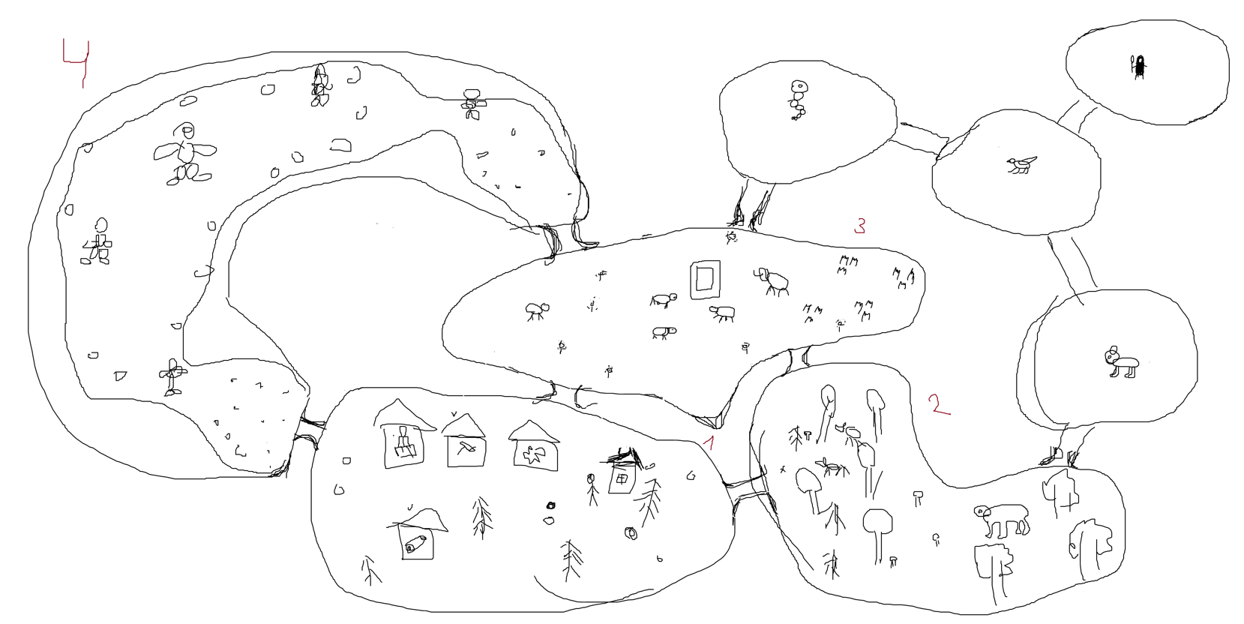

**КРАФТЫ**

**Верстак:**

1) **Топор 1** = доски 1 + камень 1 + веревка,

2) **Топор 2** = доски 2 + слитки 1 + веревка,

3) **Кирка 1** = доски 1 + камень 1 + веревка,

4) **Кирка 2** = доски 2 + слитки 1 + веревка,

5) **Меч 1** = доски 1 + камень 1 + веревка,

6) **Меч 2** = доски 2 + слитки 1 + веревка,

7) **Меч 3** = доски 3 + слитки 2 + веревка,

8) **Броня 1** = кожа 1.

9) **Броня 2** = кожа 2 + ткань + веревка.

10) **Броня 3** = кожа 3 + слитки 1 + веревка + ткань.

**Руки:**

1) **Веревка** = трава

**Рядом с костром:**

1)**Жареное мясо 1** = мясо 1

2)**Жареное мясо 2** = мясо 2

3)**Жареное мясо 3** = мясо 3

4)**Уголь** = дерево